

**TRƯỜNG CAO ĐẲNG THỰC HÀNH FPT-POLYTECHNIC HÀ NỘI**

----------

**BÁO CÁO LAB08 - COM2034**

**QUẢN TRỊ CƠ SỞ DỮ LIỆU VỚI SQL SERVER**

Sinh viên thực hiện: Lê Thị Nga

Mã số sinh viên: PH26840

Lớp: IT17320

Nhóm: I

GVHD: Trần Thanh Long

HÀ NỘI – SUMMER 2022

Bài 1: Sao lưu và phục hồi sử dụng kiểu Full backup

_Tạo một bản sao Full backup của CSDL AP với tên File là APFull.bak

_Bước 1: Tại CSDL cần backup chuột phải chọn Tasks/Back up.

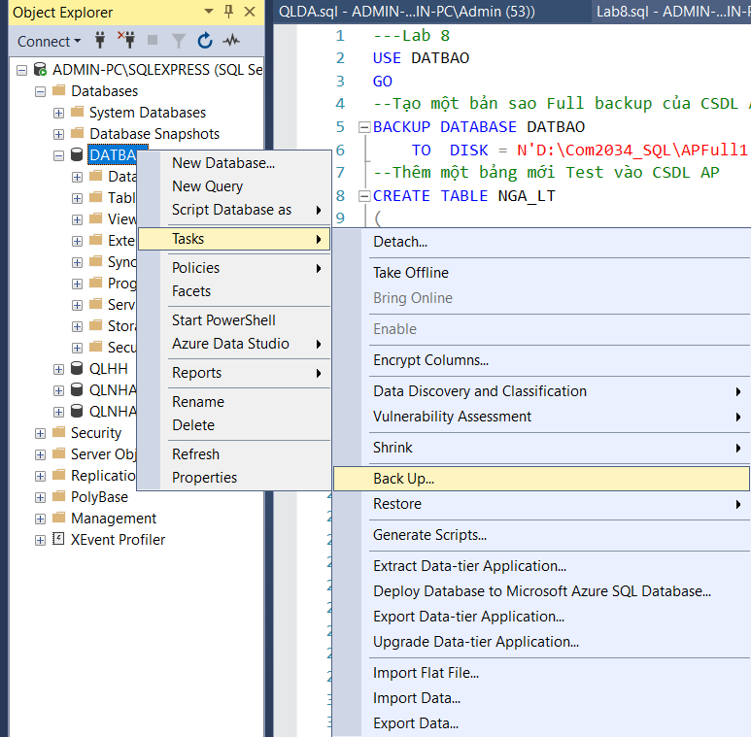

Bước 2:Chọn đường dẫn muốn lưu và đặt tên file Full backup và nhấn OK

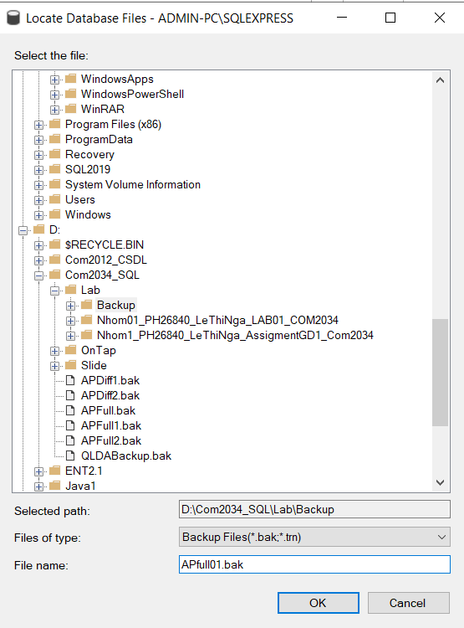

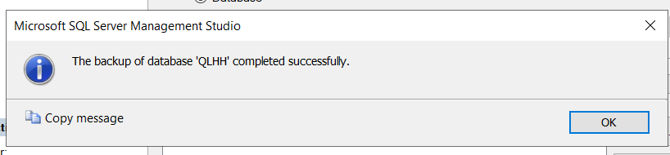

Sau đó ta vào nơi vừa lưu để lấy đường dẫn và bắt đầu viết các câu lệnh

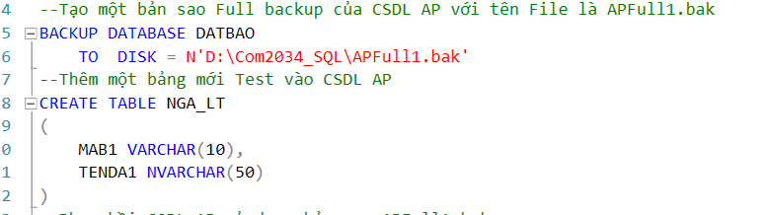

Để phục hồi CSDL ta chỉ cần viết câu lệnh:

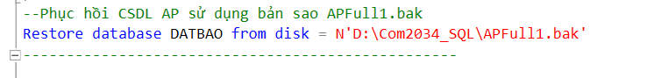

Bài 2: Sao lưu và phục hồi sử dụng kiểu Full backup & Differential

_Đối với kiểu Differential:Tạo bản sao ta cần:

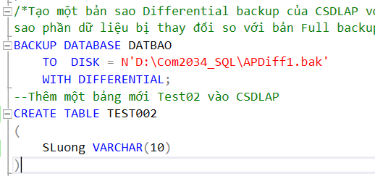

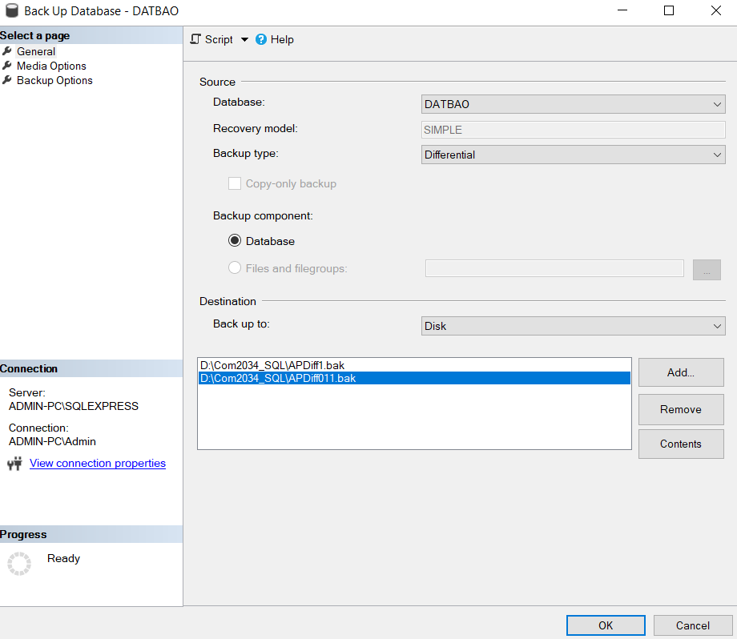

Chọn kiểu Differential

Sau đó thực hiện tương tự phần trên và nhấn OK

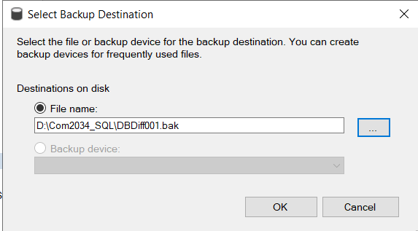

_Xem dung lượng các file:

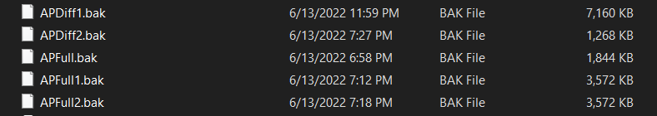

_Dunglượngcủa File APFull1.bak lớn hơn rất nhiều so vớidung lượng của File APDiff1.bak và APDiff1.bak.

_ PhụchồiCSDLsửdụngFileAPFull1.bakvàAPDiff1.bak.KiểmtrađảmbảoCSDLđã được phục về  
trạng thái sau khi bảng Test1 được thêm, và trước khi bảng Test2 được thêm

_Vào Databasse chuột phải chọn Restore Database,

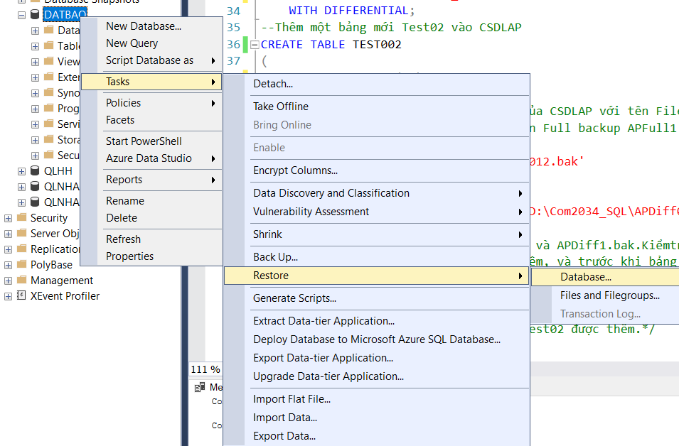

chọn Device



 